**JOBSHEET 3**

**PRAKTIKUM DASAR PEMROGRAMAN**

**VARIABLE, TIPE DATA, OPERATOR DAN INPUT-OUTPUT**

**OLEH :**

**YEFTA OCTVAVIANUS SANTO NIM: 2341720110**



**PROGRAM STUDI D-IV TEKNIK INFORMATIKA**

**JURUSAN TEKNOLOGI INFORMASI**

**POLITEKNIK NEGERI MALANG**

**SEPTEMBER 2023**

**2.1 Percobaan 1: Penggunaan Variabel**

**Pertanyaan**

1. Silakan Anda ubah nama variabel sehingga model penamaan variabel menjadi baik dan benar!

Jawab :

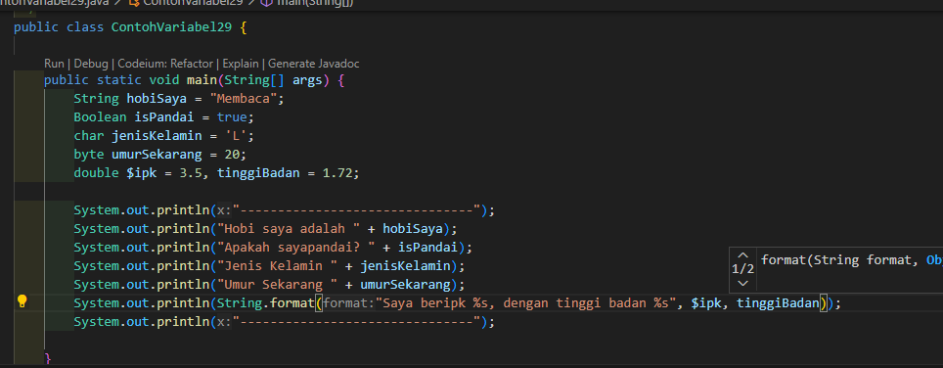

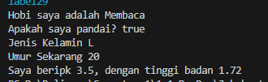

1. Untuk apakah %s pada statement dibawah ini?

System.out.println(String.format("Saya beripk %s, dengan tinggi badan %s", $ipk, tinggi));

Jawab : %s digunakan untuk memanggil variable yang ditulis dibelakang statement yang akan ditampilkan. Hal ini sangat mempermudah karena bisa menulis kode dengan lebih efisien. Jika tidak kita akan menulis kode nya seperti yang di bawah ini;

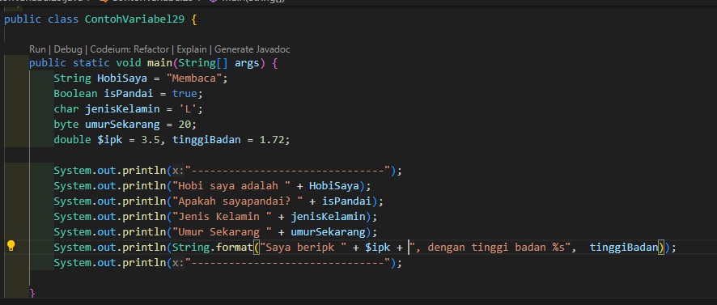

**2.2 Percobaan 2: Penggunaan Tipe Data**

**Pertanyaan!**

1. Mengapa ketika menampilkan nilai hasilnya bukan A ?

Karena pada saat memanggil variable golonganDarah, memakai “(byte)” sedangkan tipe data variable golonganDarah adalah Char

1. Apa maksud sintak byte jarak = (byte) 130 ? kemudian mengapa ketika ditampilkan hasilnya berubah?

Karena tipe data byte menampung data hanya dari -128 sampai 127

1. Pada float suhu = 60.50F; ,silakan hilangkan F kemudian jalankan kembali. Apa yang terjadi?

Ketika F dihilangkan maka akan terjadi error karena dari java memang seperti itu. Dan kegunaan dari F adalah untuk memberi tahu kita jika tipe data variable tersebut adalah float

1. Mengapa ketika menampilkan nilai berat , hasilnya berubah?
2. Maksud inisialisasi 0x10 pada variabel angkaDesimal digunakan untuk apa?

Maksud 0x10 adalah 0x melambangkan HexaDecimal dan arti 0x10 adalah Hexadecimal 10 adalah 16 di decimal dan outputnya dalam format decimal

**2.3 Percobaan 3: Penggunaan Operator**

**Pertanyaan!**

1. Jelaskan menurut pendapat Anda perbedaan antara x++ dan ++x ?

Jelas berbeda, ini sering disebut dengan post increment and pre increment.

Untuk pre-increment (++x) akan ditambah terlebih dahulu, sedangkan untuk post-increment (x++) akan menambah value setelahnya

1. Berapa hasil dari int z = x ^ y; , silakan dilakukan perhitungan secara manual!

3.13842838e12

Fungsi operator ini bukan untuk pangkat. Tapi untuk operasi XOR bitwise. Nah, untuk membuat operasi pangkat di Java.. ..kita bisa pakai fungsi pow() yang ada di class Math.

**2.4 Percobaan 4: Studi Kasus**

**Pertanyaan!**

1. Jelaskan mengapa harus melakukan deklarasi Scanner di praktikum percobaan 4 diatas?

Scanner ini untuk memberi inputan. Jadi kita bisa memberi value pada sebuah variabel

1. Jelaskan apa kegunaan potongan program dibawah ini!

alas = sc.nextInt();

tinggi = sc.nextInt();

Variable “alas” valuenya akan diisi sesuai dengan inputan yang dimasukkan. Begitu juga dengan variable ”tinggi”

**2.5 Percobaan 5: Studi Kasus**

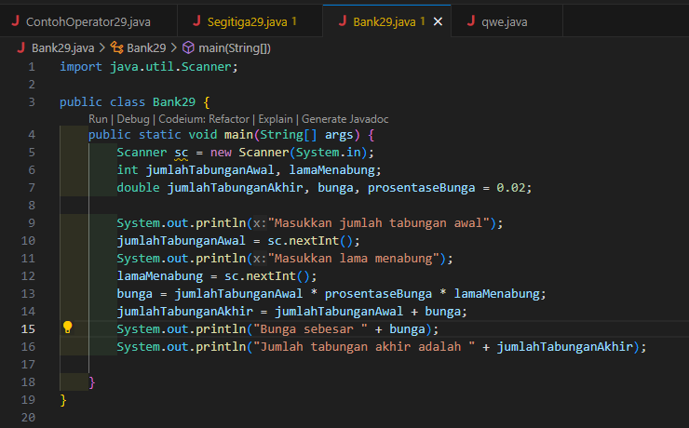

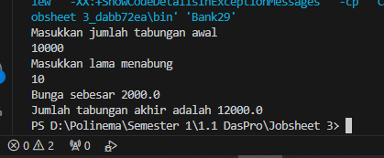

**3. Tugas**

1. Kerjakan tugas sesuai dengan topik project akhir kelompok kalian masing-masing

a. Identifikasi input, output, proses berdasarkan ruang lingkup topik project akhir

masing-masing kelompok. Proses yang diidentifikasi dibatasi pada proses yang

menggunakan operator aritmatika.

b. Identifikasi variable dan jenis data berdasarkan input, output dan proses sesuai

topik project berdasarkan 1a.

c. Implementasikan soal a dan b ke dalam kode program java sehingga menjadi

program yang sudah memanfaatkan variable, tipe data, inputan data, proses

aritmatika sampai menampilkan output yang diharapkan.

